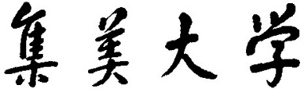

计算机工程学院

**汇编语言与接口技术**

**实验报告**

学年学期：  **2022 - 2023 学年 第1学期**

实验名称：  **实验三 循环程序设计**

班级： 计算2114

学号： 202121331104

姓名： 庄佳强

日期： 10.29

**一、 实验要求**

1. 熟练掌握循环程序设计的基本方法
2. 熟练掌握单片机外部存储空间的访问方法

**二、 实验设计**

**1.整体思路**

通过书上的例子，我们可以清楚的知道，要利用循环来实现多次添加和克隆操作。而循环要先进行初始化，把NUM，初始地址，初始内容依次保存到寄存器中，在进行循环，把内容传送到地址中，再个个寄存器进行变化，进行条件判断。条件跳转出循环后，再最后加上$就好了。

1. **流程图**

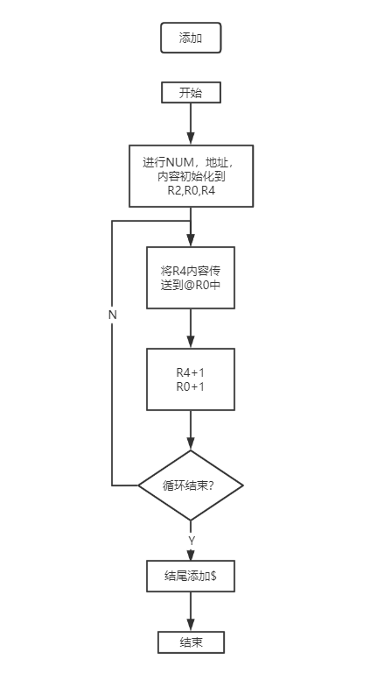添加操作

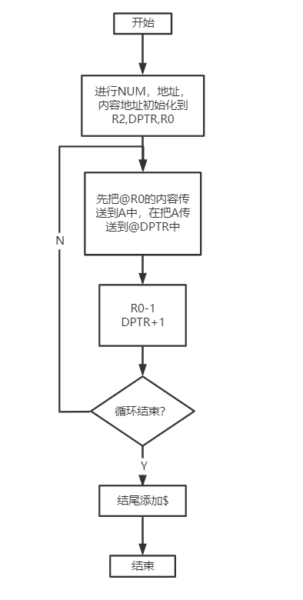克隆操作

**3.主要模块设计思路及分析**

1. 添加模块/子程序

首先做到添加操作。通过书上的例子，我们可以清楚的知道，要利用循环来实现多次添加操作。而循环要先进行初始化，把NUM，初始地址，初始内容依次保存到寄存器R2,R0,R4中，在进行循环，把内容传送到地址中，地址位移下一位，内容减一，NUM减一。到NUM为0时跳出循环。最后添加$结束子程序。

其中要注意想要直接使用传送内容间接寻址 @Ri的话，i只能是0,1。Ri相当于指针。

1. 克隆模块/子程序

再做到克隆操作。先进行初始化，把NUM，初始地址，初始内容地址依次保存到R2,DPTR,R0中，在进行循环，把内容先传送到寄存器A中，在把A传送到片外DPTR中，地址位移下一位，内容地址减一，NUM减一。到NUM为0时跳出循环。最后添加$结束子程序。

其中注意要传送内容到片外只能使用MOVX,地址保存在DPTR中。

**三、 实现效果**

**截图并说明**

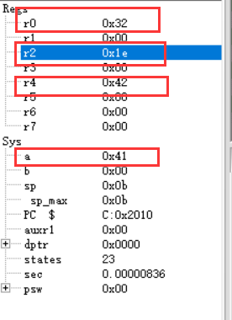

R0累加，R2累减，R4累加。

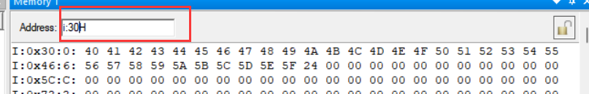

添加完后结果为这样,$的Ascill码为36。

查看在i:30H

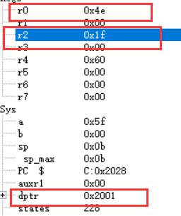克隆中，DPTR累加，R0,R2累减。

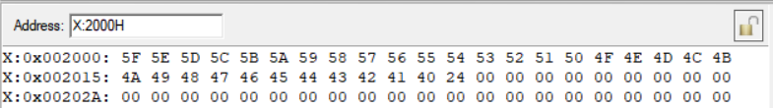

倒序克隆完后结果为这样。

查看在X:2000H

1. **总结**
2. 本次的实验比较简单，没有过多的代码量，应该说代码被循环简化。
3. 在实验中，一开始不知道片外的地址内容哪里查看，后面知道是在X:2000H中。
4. 最开始SRC ,DEST,不太知道什么意思。

**附录：**

ORG 0000H

LJMP MAIN

ORG 2000H

MAIN:

SRC DATA 30H //片内地址 //SRC表示源。

DEST XDATA 2000H //片外地址

NUM DATA 20H

ACAll LOOP1 //添加子程序的转移

ACALl LOOP2 //克隆子程序的转移

SJMP $

LOOP1:

PUSH PSW //现场保护

PUSH Acc

MOV R2, #20H //添加的个数

MOV R0, #30H //添加到的地址

MOV R4, #40H //添加的内容

ADDS:

MOV A,R4 //把内容送到A

MOV @R0,A //A传送到间接寻址@R0

INC R4 //内容加一

INC R0 //地址加一

DJNZ R2,ADDS //判断条件

MOV @R0,#36H //$的Ascii码为36

POP Acc //现场回复

POP PSW

RET

LOOP2:

PUSH PSW

PUSH Acc

MOV R2,#20H

MOV DPTR,#2000H //因为要存储到片外，直接使用DPTR来记录地址

MOV R0,#4FH //因为只要倒序排序，所以从30H+20H-1开始

CLONE:

MOV A,@R0 //间接寻址的内容传送到A

MOVX @DPTR,A //片外使用MOVX

DEC R0 //R0减一

INC DPTR //DPTR加一

DJNZ R2,CLONE

MOV A,#36H //$的Ascii码为36

MOVX @DPTR,A

POP Acc

POP PSW

RET

END